検索結果の見方
- 表示されたタイトルの中から見たいものをクリックすると下のような画面がでます。
- まず、「資料状況」欄を見ます。空欄になっているものは、図書館の棚にあります。
（貸出されている場合は、「貸出中」という表示がでます）
- 次に、ロケーションの欄をみます。この場合は、2階専門書架の本であることがわかります。
- 次に、「貸出状況」欄の右隣の「書架分類」をみてください。この分類が配下場所を表しています。
- 同じ書架分類の中では本は、請求番号順に並んでいますので、請求記号も確認しましょう。
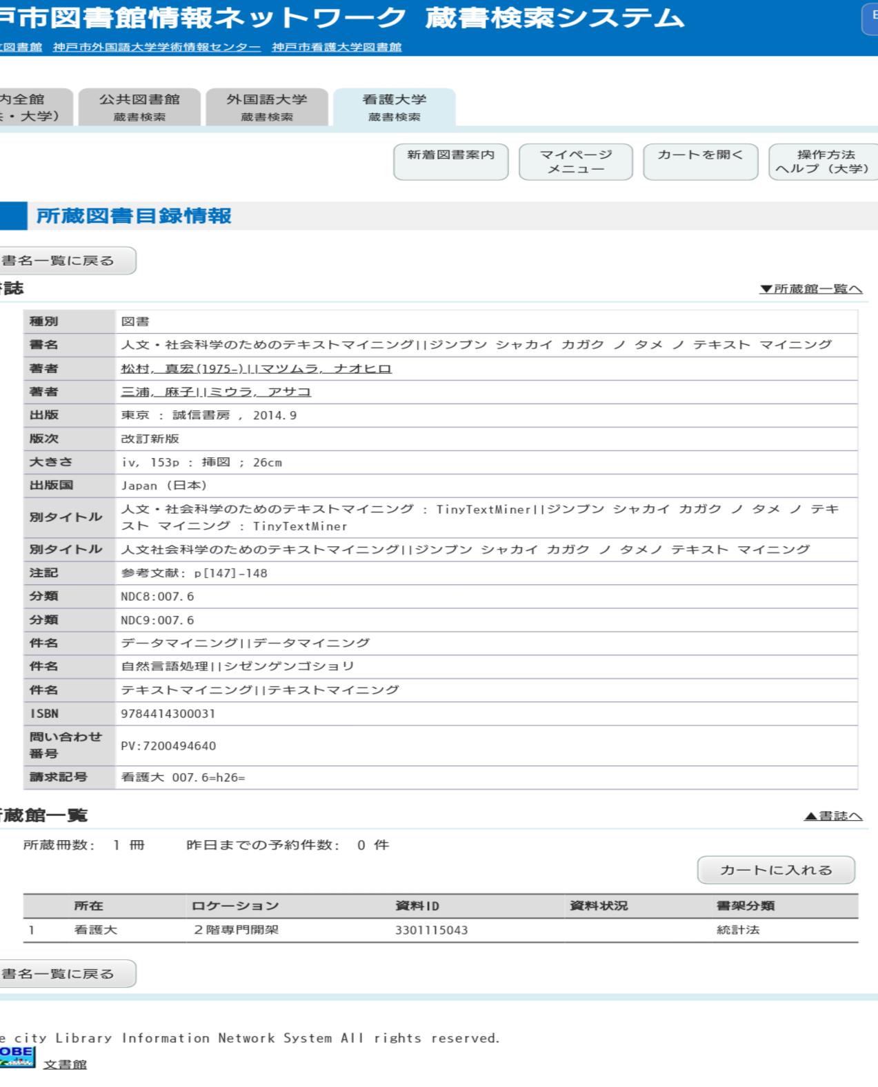
- 書誌情報欄にある「分類」は一般的にどのジャンルに属する資料であるかをあらわしたもので当館の本の所在を直接表現しているものではありませんのでご注意ください。

